L’ALLEMAGNE NAZIE
Le 30 janvier 1933, Hitler accède au pouvoir. Il s'impose par la terreur et par son programme.
Dès le 01.02.1933, le Reichstag est dissous et l’on prépare de nouvelles élections. Il importe pour Hitler d’éliminer ses principaux adversaires, les communistes. Le 27.02.1933, l’incendie du Reichstag permet à Hitler de mettre les communistes hors la loi. Hitler fait interdire le PC et arrêter 4.000 militants.
Puis les libertés publiques sont suspendues sans réaction de l’opposition.
Les élections de mars 1933 se font dans un véritable climat de terreur. Les SA et les SS multiplient les arrestations arbitraires. Le Parti nazi n’obtient pourtant pas le majorité (44% soit 288 sièges), mais les nazis maîtrisent le Reichstag. Hitler obtient les pleins pouvoirs pour 4 ans.
La mise en place du régime s’effectue en quelques mois :
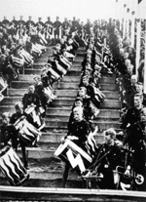 | - le parti nazi est proclamé parti unique,  - l’administration est épurée,  - la centralisation renforcée,  - une police secrète (la Gestapo = police politique) est créée,  - les syndicats sont supprimés,  - Enfin, le parti s’engage dans une politique de persécutions contre les juifs.

Les jeunesses hitlériennes
(droits réservés)
Le 02.08.1933, la mort d’Hindenburg constitue la dernière étape de l’installation d’Hitler au pouvoir puisque la fonction de Président du Reich est supprimée. Hitler ajoute à ses fonctions celles du chef de l’Etat, ce que le peuple allemand approuve le 19.08.1933 par 90% de " oui ".

Antisémitisme et racisme
Les idées racistes développées par les nazis prennent leur origine dans de très anciennes traditions germaniques. Ces thèses reposent sur l’inégalité des races.
On sait de nos jours que les races n’existent pas : il n’y a qu’une seule espèce humaine.
A l’époque on croyait qu’il existait des « races »
Les races humaines se trouvent constamment en lutte pour s’assurer la domination.
Pour les nazis, cette hégémonie revient à la race la plus élevée, la race blanche, et à l’intérieur de celle-ci au noyau aryen, représenté par des hommes grands, blonds et dolichocéphales (crâne allongé), nombreux en Allemagne occidentale.
Hitler admet le principe d’une hiérarchie des peuples, dominée par les Allemands, auxquels sont associés les voisins flamands et anglo-saxons.
Au dessous viendront des peuples plus mêlés, c’est à dire moins purs, comme les latins, puis encore en dessous les peuples inférieurs : Slaves, Noirs, et surtout Israélites.
L’antisémitisme se trouve donc au cœur de la doctrine.

L’antisémitisme nazi a des origines lointaines (médiévales) auxquels viennent s’ajouter de nouvelles motivations comme la haine du capitalisme financier dont l’archétype est le financier juif.
Ainsi pour Hitler l’état idéal sera un état totalitaire et raciste dont le rôle sera d'assurer la domination de la race supérieure en préservant sa pureté.
La démocratie sera remplacée par la notion de sélection qualitative du meilleur le " Führer ", qui sera le chef absolu de la communauté : "Ein Volk, ein Reich, ein Führer" (un seul peuple, un seul état, un seul chef).
Le fascisme italien n'est pas, à l'origine, antisémite. Il le devient à partir de 1935-1936 par son alliance avec l'Allemagne nazie. En France, lors de l'accession au pouvoir de Léon Blum, l'anticommunisme et l'antisémitisme se rejoignent pour combattre le Front populaire.
Le juif éternel, exposition présentée à Munich en novembre 1937

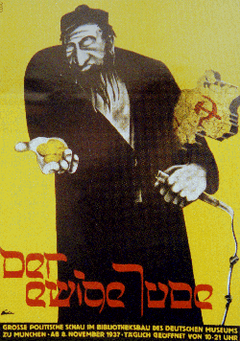
Questionnaire pédagogique
Question : Définir l’antisémitisme ?
Pourquoi Hitler instaure-t-il une politique raciste ?

